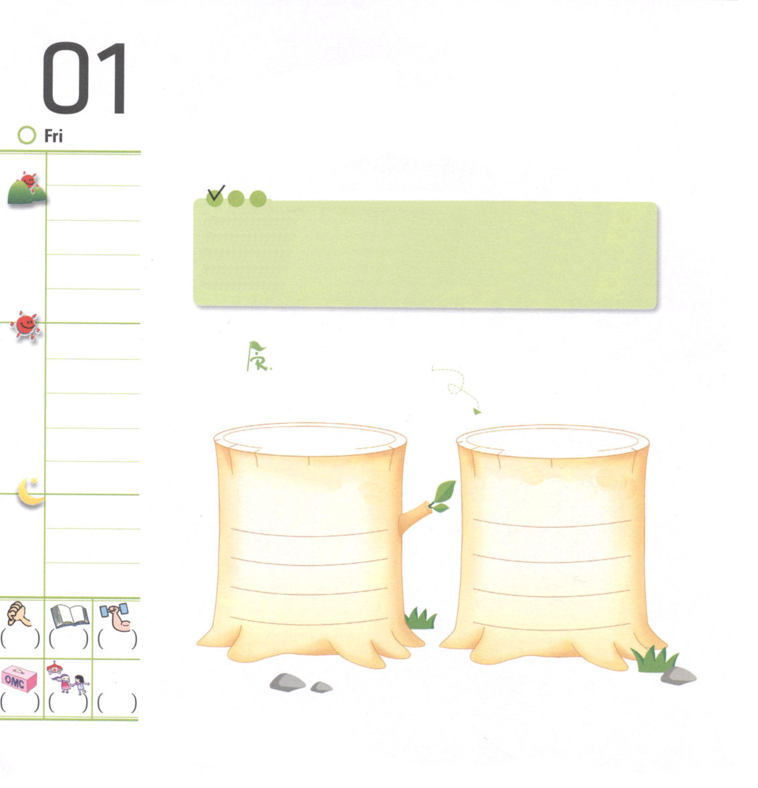

水曜日

定刻祈りに成功したらチェックしよう
イザヤ6：8～13 そこにはなお、十分の一が残るが、それもまた、焼き払われる。テレビンの木や樫の木が切り倒されるときのように。しかし、その中に切り株がある。聖なるすえこそ、その切り株。 (13) 2010.08.03（WRC１講）

聖書の核心の聖句をさがして
書いて、暗唱してみましょう。
霊的な力がわき出てきますよ

創世記３：１５
女の子孫の契約
出３：１８
羊の血の契約

祈りとは、キリストの力をにぎる手だ
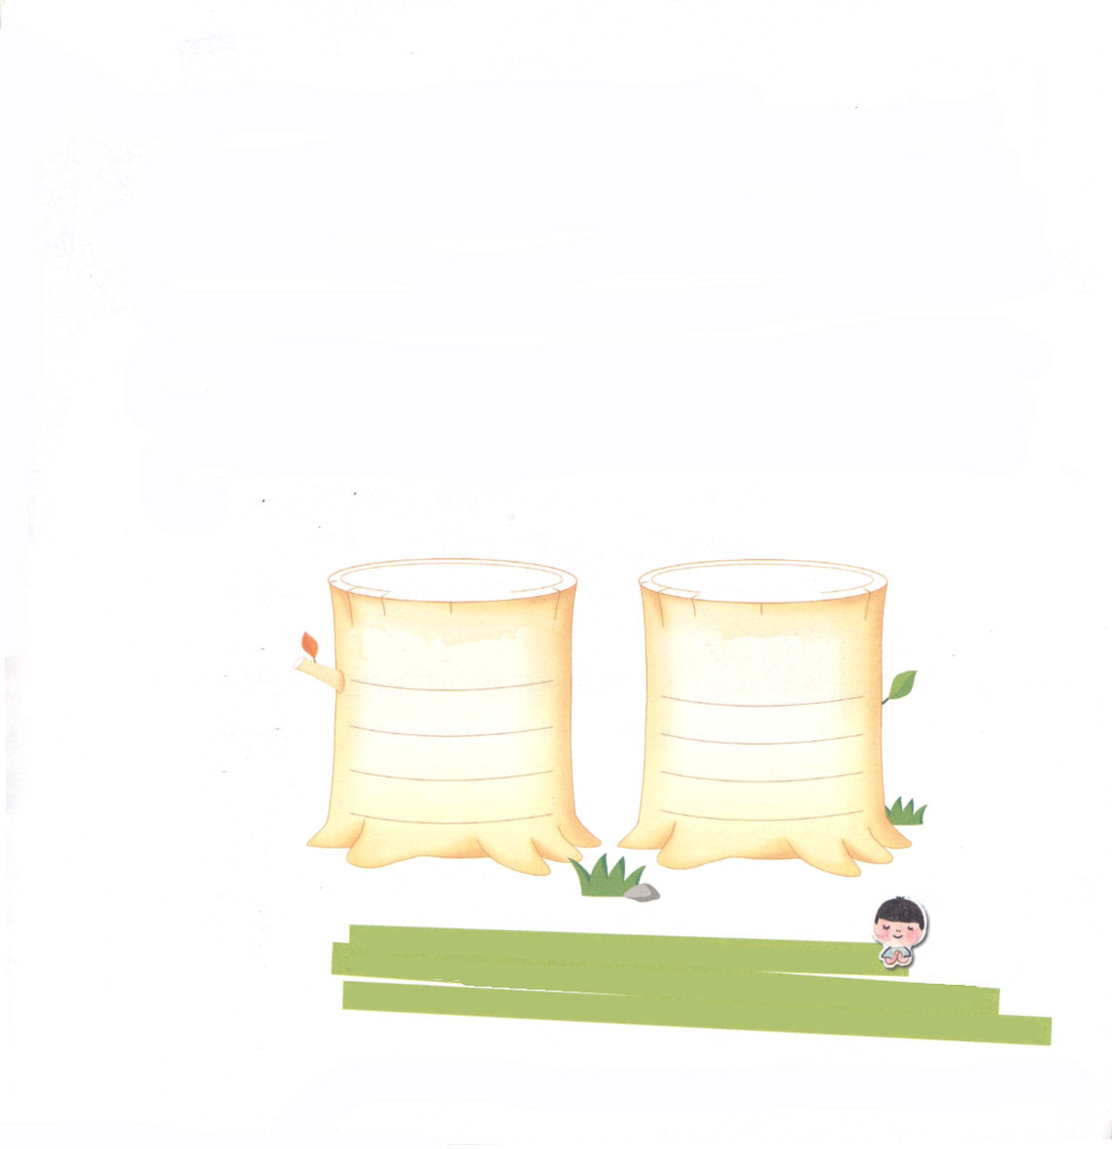
友だちの小さなまちがいは大きく見えても、私の大きいまちがいはとても小さく見えるのではありませんか。しかも、なおそうという努力もしないでしょう。だれも見ていないとき、もしかしてゲームやテレビの海におぼれてまよっていませんか。悪い習慣を捨てたくても、消えないから本当に苦しいだけでしょう。どんな考えでも、結局、行動で現われるのですが、これを「刻印」されたと言います。それで、まことの福音が心と考えに刻印されてこそ、いろいろな悪い習慣を変えることができるのです。
もしかして、神様の子どもである私の中に、福音よりもっと深く刻印されたことがありますか。神様がくださった力で私を変える「祈りの力」を受ければ、いつも勝利します。もうこれ以上、サタンのだましごとにだまされないでください。祈りの規律を整えて、荒れはててしまった心をいやしながら私を変化させる力を得ましょう。

福音が刻印されるようにさとらせてくださって、神様の子どもの身分と権威を本当に味わうようにさせてくださって感謝します。みことばと祈りで心がいやされるレムナントの規律をととのえて、私を変える力をください。私を導かれるイエス・キリストのお名前によってお祈りします。アーメン。
イザヤ７：１４
インマヌエルの契約
マタイ１６：１６
イエスがキリストである契約
年をとっていくほど、祈りを多くしなさい。そうすれば、霊的なことが冷え冷えとすることはないージョージ・ミュラー

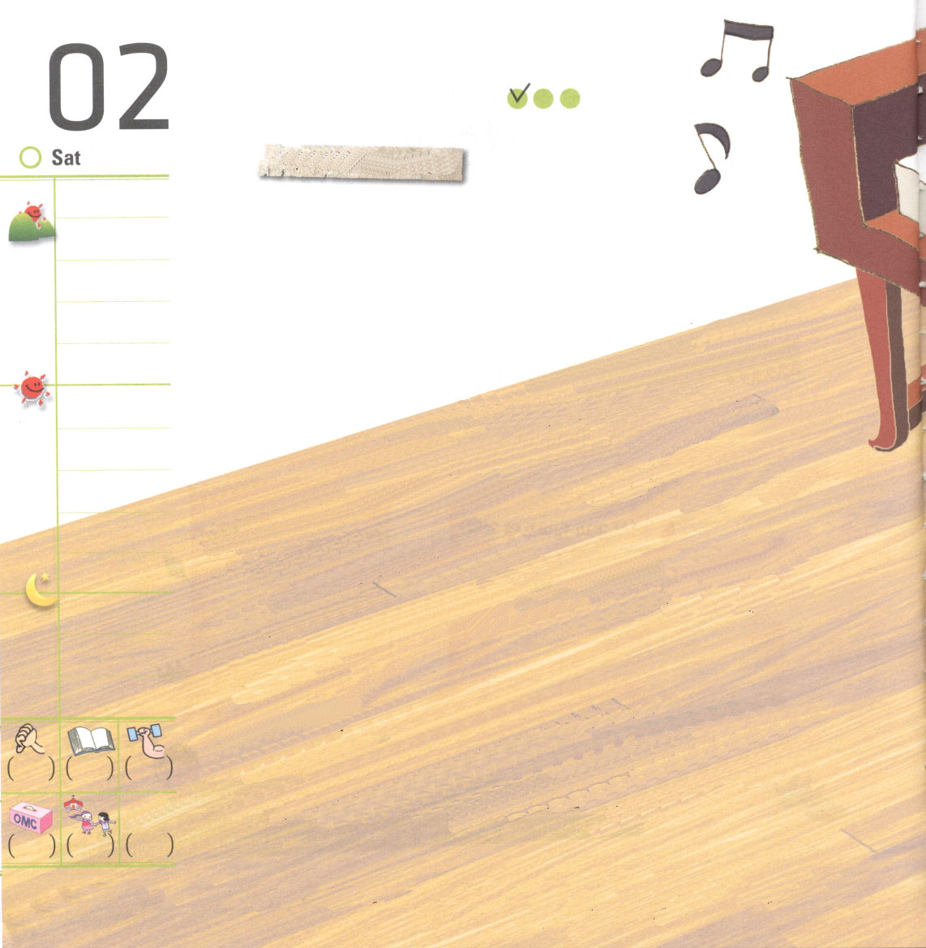
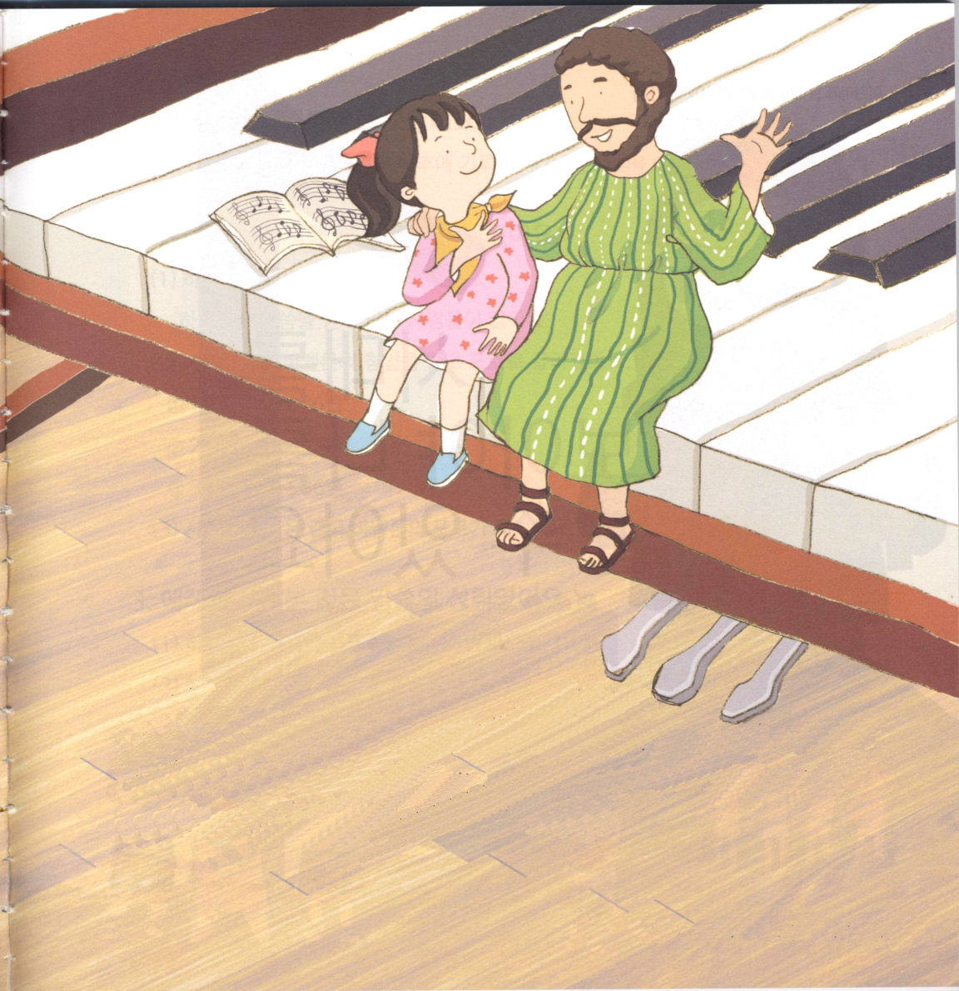
神様の光

定刻祈りに成功したらチェックしよう

おはなし黙想１

土曜日
「コトネはね、コトネはね、指が短くてピアノもまちがえる」
「コトネはね、コトネはね、足が短くて、ピアノのペダルも踏むことができないよ」
6歳の時からピアノをならっているコトネは、もうならってから
5年にもなります。しかし、同じ年の友だちより小さいので、友だちにいつもからかわれます。
また、からだが小さいので、練習をたくさんするのに、なかなか
うまくなることができません。しかし、コトネは涙をがまんしてがんばってピアノをひいています。
ある日、ピアノの先生が、コトネをからかっていた子どもたちに
どなりつけました。
「こら、おまえたち！どうして友だちをからかうのか。もう一度からかったら、とても痛い目にあわせるよ！」
ピアノの先生は、子どもたちに向かって虎のように叫んで、コトネに近づいてきました。
「コトネ！だいじょうぶかい」
「先生！今も神様が私とともにおられるって本当なの？そして、神様は私がからかわれていることも、すべてごぞんじでしょう。神様はどうして私を悲しくさせられるの？」コトネは、先生に心からお話をしました。

戦場に行くときは、一度祈りなさい。海に出て行くときは、二度祈りなさい。そして、結婚するときは、三度祈りなさい。―ロシアの格言

コトネを見守っていた先生は、コトネを抱きしめて
言いました。
「神様はコトネの人生を通じて神様の栄光を現わそうとされているのだよ。あなたが神様の子どもという事実は永遠に変わりがないよ。神様の子どもには、なにも問題にならない。いっしょに他の人が害することができない力をくださいと祈ってみよう」
祈りは天国の発電所のスイッチを押すことだ

